**Formation juin 2025**

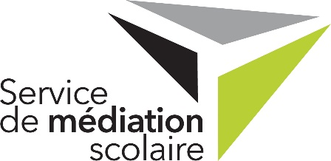

**Tout ce que vous avez toujours voulu savoir sur l’Ombudsman fir Kanner a Jugendlecher et le Service de médiation scolaire**

**Quand** : les 12 et 19 juin 2025, de 14 h 00 à 17 h 00

**Où** : Institut de formation de l’Éducation nationale, Walferdange

Suite au succès des sessions précédentes, l’Ombudsman fir Kanner a Jugendlecher (OKAJU) et le Service de médiation scolaire (SMS) proposent de nouveau leur séminaire commun organisé sur deux après-midis.

Vous êtes un professionnel du **secteur éducatif formel ou non formel** ? Ou vous exercez dans le domaine de **l’aide à l’enfance et à la famille**ou de la **protection de la jeunesse** ?

Il vous arrive de vous demander que faire quand il vous semble que les droits d’un enfant ne sont pas totalement respectés et que la situation ne parait pas s’arranger au niveau local entre les personnes concernées ?

Vous vous retrouvez parfois vous-même en conflit avec des parents ? Ou vous souhaitez savoir quelles sont vos options si cela devait un jour arriver ?

L’OKAJU et le SMS, chacun dans leur champ de compétences, peuvent être saisis afin de trouver des solutions, dans un esprit de coopération et dans l’intérêt de l’enfant.



Venez découvrir, dans une approche participative et basée sur des cas réels, le fonctionnement de ces deux défenseurs des droits de l’enfant dans les cadres scolaire et non-scolaire.

La formation s’étend sur deux après-midis à une semaine d’intervalle.

Inscription sur <http://www.edulink.lu/y2s8> (Session A, code formation : B2-i-74).

Les personnes ne disposant pas d’IAM sont priées d’utiliser le formulaire disponible sous [Comment m’inscrire à une formation ?](https://ssl.education.lu/ifen/faq/)

Pour les secteurs Éducation non formel et Aide à l’enfance et la famille, une demande de validation hors programme peut être introduite à la Division formation continue du Service développement qualité des secteurs ENF et AEF. Voir [ici](https://formation.enfancejeunesse.lu/agenda/les-champs-de-competence-de-lokaju-ombudsman-fir-kanner-a-jugendlecher-et-du-sms-service-de-mediation-scolaire/).

Une session sera également organisée en novembre et décembre 2025 (Session B).

Informations complémentaires : [contact@mediationscolaire.lu](mailto:contact@mediationscolaire.lu) ; [contact@okaju.lu](mailto:contact@okaju.lu)